สมรรถนะเพื่อพัฒนากำลังคนในกลุ่มอุตสาหกรรมยานยนต์สมัยใหม่ในพื้นที่เศรษฐกิจพิเศษภาคตะวันออก
Competency to develop manpower in the modern automotive industry in
the Eastern Special Economic Zone
สุรพงษ์ แก่นมณี¹ ชัชวาล นิมโรธรรม²
E-mail: Keanmanee16@gmail.com
โทรศัพท์: 09-0996-5992
บทคัดย่อ
งานวิจัยนี้มีวัตถุประสงค์เพื่อศึกษาสมรรถนะในอุตสาหกรรมยานยนต์สมัยใหม่ และเพื่อประเมินความเหมาะสมในการนำไปใช้งาน กรณีศึกษาเขตพื้นที่เศรษฐกิจภาคตะวันออก 3 จังหวัด ได้แก่ จังหวัดฉะเชิงเทรา จังหวัดชลบุรี และจังหวัดระยอง สถิติที่ใช้ในการวิเคราะห์ ได้แก่ ค่าเฉลี่ย การดำเนินการวิจัยศึกษาสมรรถนะในอุตสาหกรรมยานยนต์สมัยใหม่ จากผู้เชี่ยวชาญด้วยเทคนิคสนทนากลุ่ม และประเมินความเหมาะสม ความเป็นไปได้ในการนำรูปแบบไปปฏิบัติ ด้วยการสนทนากลุ่มจากผู้เชี่ยวชาญจำนวน 5 คน จากผลการวิจัยพบว่า การเลือกสมรรถนะที่เหมาะสมในอุตสาหกรรมยานยนต์สมัยใหม่มี 3 สมรรถนะ โดยพิจารณาเลือกจากค่า IOC ที่ค่าเฉลี่ยร้อยละ 80 ขึ้นไป สมรรถนะด้านความรู้ มีองค์ของประกอบสมรรถนะ 38 ข้อ ผ่านเกณฑ์ 27 ข้อคิดเป็นร้อยละ 71.05 สมรรถนะด้านการปฏิบัติงานมีองค์ประกอบสมรรถนะ 27 ข้อ ผ่านเกณฑ์ 20 ข้อคิดเป็นร้อยละ 74.07 และสมรรถนะด้านของผู้ปฏิบัติงานมีองค์ประกอบสมรรถนะ 15 ข้อ ผ่านเกณฑ์ 11 ข้อ คิดเป็นร้อยละ 73.33 รวมองค์ประกอบของสมรรถนะทั้งหมด 80 ข้อ ผ่านเกณฑ์ 58 ข้อ คิดเป็นร้อยละ 72.50 ผลของการประเมินความเหมาะสมและความเป็นไปได้ในการนำไปปฏิบัติได้

คำสำคัญ: อุตสาหกรรมยานยนต์สมัยใหม่ ,การประเมินสมรรถนะ, เทคโนโลยียานยนต์ไฟฟ้า

Abstract
This research aims to study performance in the modern automotive industry. and to evaluate suitability for use a case study of the Eastern Economic Corridor of 3 provinces: Chachoengsao Province Chonburi Province and Rayong Province. Statistics used in the analysis include the average. Conducting research to study performance in the modern automotive industry. from experts with group discussion techniques and evaluate the suitability and feasibility of implementing the model. With a group discussion of 5 experts. From the research results it was found that Selecting the appropriate performance in the modern automotive industry has 3 competencies, considering selecting from an average IOC value of 80 percent or more. Knowledge competency There were 38 competency components, 27 of which passed the criteria, accounting for 71.05 percent. Performance competency has 27 competency components, 20 of which pass the criteria, accounting for 74.07 percent. And the audience perspective has 15 main content sections including 11 criteria for considering elements 73.33. Total of 80 sections, total of 58 sections in this section, total 72.50 Results of the evaluation of appropriateness and feasibility of implementation.

Keywords: Modern automotive industry ,Performance evaluation, Electric vehicle technology

¹ อาจารย์ประจำ สาขาวิชาวิศวกรรมไฟฟ้า คณะเทคโนโลยีอุตสาหกรรม มหาวิทยาลัยราชภัฏราชนครินทร์
² อาจารย์ประจำ สาขาวิชาวิศวกรรมเครื่องกลยานยนต์ คณะเทคโนโลยีอุตสาหกรรม มหาวิทยาลัยราชภัฏราชนครินทร์

ความนำ
ภายใต้นโยบาย Thailand 4.0 กลไกหนึ่งที่สําคัญในการขับเคลื่อนเศรษฐกิจเพื่ออนาคต (new engine of growth) คือ การพัฒนา 10 อุตสาหกรรมเป้าหมาย ซึ่งประกอบด้วย การต่อยอด 5 อุตสาหกรรม เดิมที่มีศักยภาพ (Exisisting S-Curve) ประกอบด้วย อุตสาหกรรมยานยนต์สมัยใหม่ อุตสาหกรรม อิเล็กทรอนิกส์อัจฉริยะ อุตสาหกรรมท่องเที่ยวกลุ่มรายได้ดีและการท่องเที่ยวเชิงสุขภาพ อุตสาหกรรม การเกษตรและเทคโนโลยีชีวภาพ และอุตสาหกรรมการแปรรูปอาหาร และการเติม 5 อุตสาหกรรมอนาคต (New S-Curve) ประกอบด้วย อุตสาหกรรมหุ่นยนต์และเครื่องจักรอัตโนมัติอุตสาหกรรมการบิน และโลจิสติกส์อุตสาหกรรมเชื้อเพลิงชีวภาพและเคมีชีวภาพ อุตสาหกรรมดิจิทัล และอุตสาหกรรมการแพทย์ครบวงจร รัฐบาลมุ่งหวังให้เกิดการพัฒนาอุตสาหกรรมเป้าหมายดังกล่าวในเขตเศรษฐกิจพิเศษภาคตะวันออก (EEC) ซึ่งประกอบด้วยพื้นที่ในจังหวัดระยอง ชลบุรีและฉะเชิงเทรา ดังนั้น ในการดําเนินโครงการ EEC รัฐบาล จึงได้ประกาศเสาหลักที่สําคัญ 3 ประการ ได้แก่ การพัฒนาโครงสร้างพื้นฐาน การให้แรงจูงใจเพื่อดึงดูดการ ลงทุน และการอํานวยความสะดวกในการลงทุน แม้ว่า การพัฒนาอุตสาหกรรมเป้าหมายในพื้นที่ EEC เป็นก้าวสําคัญในการยกระดับประเทศไทยสู่ Thailand 4.0 แต่ข้อจํากัดสําคัญในขับเคลื่อนยุทธศาสตร์ดังกล่าวคือ ประเทศไทยยังขาดกําลังคนทักษะสูงที่มี คุณภาพจํานวนมากทําให้ไทยไม่สามารถก้าวข้ามไปผลิตกิจกรรมที่มีมูลค่าเพิ่มสูงได้มากพอ กล่าวคือ หาก พิจารณาโครงสร้างกําลังคนทํางานใน EEC พบว่า เกือบครึ่งหนึ่งมีระดับการศึกษาต่ำกว่า ม. 6 และที่เหลืออีก ครึ่งหนึ่ง 2/3 จบการศึกษาระดับอาชีวะ และอีก 1/3 จบการศึกษาระดับปริญญาตรีหรือสูงกว่า (ภาพที่ 1) นั่น หมายความว่า กําลังคนส่วนใหญ่ใน EEC ยังไม่ได้ทํากิจกรรมที่มีมูลค่าเพิ่มสูงมากนัก (สํานักงานคณะกรรมการส่งเสริมการลงทุน (BOI) (2560).

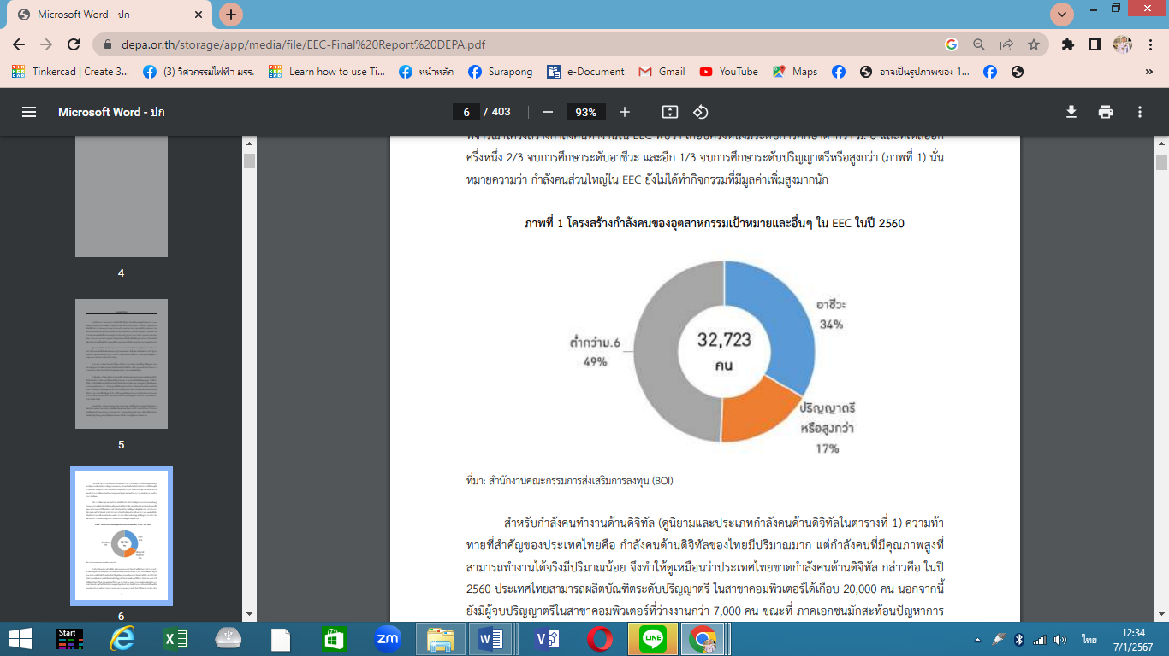

ภาพที่ 1 โครงสร้างกาลังคนของอุตสาหกรรมเป้าหมายและอื่นๆ ใน EEC ในปี 2560

กลไกหนึ่งที่สําคัญในการขับเคลื่อนเศรษฐกิจเพื่ออนาคต (New Engine of Growth) ภายใต้นโยบาย ประเทศไทย 4.0 คือการพัฒนา 10 อุตสาหกรรมเป้าหมาย (10 S-Curve) ซึ่งประกอบด้วย การต่อยอด 5 อุตสาหกรรมเดิมที่มีศักยภาพ (First S-Curve) ประกอบด้วย อุตสาหกรรมยานยนต์สมัยใหม่ (NextGeneration Automotive) อุตสาหกรรมอิเล็กทรอนิกส์อัจฉริยะ (Smart Electronics) อุตสาหกรรม ท่องเที่ยวกลุ่มรายได้ดีและการท่องเที่ยวเชิงสุขภาพ อุตสาหกรรมการเกษตรและเทคโนโลยีชีวภาพ (Agriculture and Biotechnology) และอุตสาหกรรมการแปรรูปอาหาร (Food for Future) และการเติม 5 อุตสาหกรรมอนาคต (New S-Curve) ประกอบด้วย อุตสาหกรรมหุ่นยนต์ (Robotics) อุตสาหกรรมการบิน และโลจิสติกส์ (Aviation and Logistic) อุตสาหกรรมเชื้อเพลิงชีวภาพและเคมีชีวภาพ (Biofuels and Biochemicals) อุตสาหกรรมดิจิทัล และอุตสาหกรรมการแพทย์และสุขภาพครบวงจร (Medical Hub) รัฐบาลมุ่งหวังให้เกิดการพัฒนาอุตสาหกรรมเป้าหมายดังกล่าวในเขตเศรษฐกิจพิเศษภาคตะวันออก (Eastern Economic Corridor: EEC) ซึ่งประกอบด้วย พื้นที่ในจังหวัดระยอง ชลบุรีและฉะเชิงเทรา เนื่องจากพื้นที่ดังกล่าวมีโครงสร้างพื้นฐานที่มีความพร้อม อย่างไรก็ตาม ปัจจัยสําคัญที่สุดประการหนึ่งของการ เติบโตของอุตสาหกรรมเป้าหมายดังกล่าว คือ การพัฒนากําลังคนด้านดิจิทัล (Digital Manpower) ที่มีความรู้ ความสามารถเพื่อตอบสนองความต้องการของอุตสาหกรรมเป้าหมาย (S-Curve) และสนับสนุนการพัฒนา ระเบียงเศรษฐกิจพิเศษภาคตะวันออก (EEC) จากปัญหาดังกล่าวข้างต้น เพื่อให้เกิดการพัฒนาวิศวกรฝ่ายผลิตซึ่งเป็นวิศวกรที่มีความต้องการจำนวนมากในอุตสาหกรรมยานยนต์สมัยใหม่ ให้มีความรู้ความสามารถให้สามารถแข่งขันกับประเทศในกลุ่มประชาคมอาเซียนได้ ผู้วิจัยจึงมุ่งให้ความสนใจที่จะศึกษาวิจัยรูปแบบสมรรถนะในอุตสาหกรรมยานยนต์สมัยใหม่ เนื่องจากเห็นว่า จะมีประโยชน์ต่อสถานประกอบการ สถานศึกษา มหาวิทยาลัย และประเทศไทย หากได้รูปแบบของสมรรถนะวิศวกรฝ่ายผลิตในอุตสาหกรรมยานยนต์สมัยใหม่ ที่แท้จริงจะได้นำไปดำเนินการแก้ไข พัฒนา ปรับปรุง และเปลี่ยนแปลงการพัฒนารองรับประชาคมอาเซียน พัฒนาสมรรถนะวิศวกรฝ่ายผลิตให้เกิดประสิทธิภาพและคุณภาพต่อไป( สํานักงานส่งเสริมเศรษฐกิจดิจิทัล ,2561)
สมรรถนะแบ่ง ออกเป็น 2 กลุ่มหลัก คือกลุ่มสรรถนะหลักซึ่งเป็นสมรรถนะ ที่ทุกคนในองค์ต้องมีและสมรรถนะตามกลุ่มงานที่ต้อง ออกแบบและกำหนดให้ลงรายละเอียดแยกประเภทให้มี ความเหมาะสมกับตำแหน่งงาน และลักษณะงานนั้นๆ ซึ่ง จากการศึกษาความสำคัญของสมรรถนะสรุปได้ว่า สมรรถนะ มีความสำคัญอย่างยิ่งในตัวตนของแต่ละบุคคลและต่อองค์กร ซึ่งทำให้ทราบถึง ทักษะ ความรู้ความสามารถ ในการ ปฏิบัติงานที่มีศักยภาพ ทั้งนี้หากองค์กรสามารถจัดสรรคนให้ตรงกับความต้องการและความถนัดของแต่ละบุคคล ก็จะสามารถเพิ่มประสิทธิภาพในการปฏิบัติงานและขับเคลื่อนองค์กรสู่ความสำเร็จได้ (Davies and Ellison, 1997).
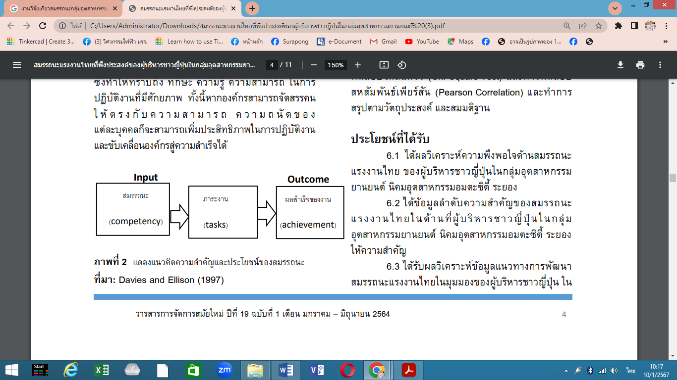
ภาพที่ 2 แสดงแนวคิดความสำคัญและประโยชน์ของสมรรถนะ
วัตถุประสงค์ของการวิจัย
. 1.เพื่อศึกษาพัฒนาสมรรถนะในอุตสาหกรรมยานยนต์สมัยใหม่
2.ได้ข้อมูลลำดับความสำคัญของสมรรถนะในอุตสาหกรรมยานยนต์สมัยใหม่
ประโยชน์ของการวิจัย
1.เป็นข้อมูลให้กับสถานประกอบการนำผลการวิจัยไปกำหนดนโยบายทางการบริหารเพื่อการจัดการ การศึกษา และพัฒนาในการผลิตบุคลากรด้านอุตสาหกรรมยานยนต์สมัยใหม่เพื่อให้บรรลุผลตามเจตนารมณ์และนโยบายการบริหารจัดการของสถานประกอบการ
2.เป็นประโยชน์ต่อผู้บริหารสถานศึกษา ผู้บริหารองค์กรวิชาชีพ นำไปใช้เป็นแนวทางในการพัฒนาหลักสูตรการศึกษา การฝึกอบรม และปรับปรุงสมรรถนะในอุตสาหกรรมยานยนต์สมัยใหม่ ให้มีประสิทธิภาพและเกิดประสิทธิผลต่อสถานประกอบการ
ขอบเขตของการวิจัย
1.ขอบเขตด้านเนื้อหา การสร้างรูปแบบประเมินอิงสมรรถนะในอุตสาหกรรมยานยนต์สมัยใหม่ที่นำเสนอรูปแบบเชิงมโนทัศน์ (Concept) ซึ่งได้จากการวิเคราะห์เอกสารงานวิจัยที่เกี่ยวข้องกับการประเมินผลการเรียนรู้ (learning outcome assessment) จัดทำยกร่างรูปแบบประเมินอิงสมรรถนะในอุตสาหกรรมยานยนต์สมัยใหม่ สัมภาษณ์ผู้เชี่ยวชาญ โดยใช้เทคนิคการสนทนาแบบกลุ่ม (Focus Group Discussion) เพื่อหาฉันทามติของรูปแบบสมรรถนะในอุตสาหกรรมยานยนต์สมัยใหม่ในแต่ละด้าน และนำผลการวิจัยรูปแบบประเมินอิงสมรรถนะฝ่ายผลิตในอุตสาหกรรมยานยนต์สมัยใหม่ ไปตรวจสอบความเหมาะสมของรูปแบบโดยการสนทนากลุ่ม กับผู้บริหารและผู้เชี่ยวชาญในอุตสาหกรรมยานยนต์สมัยใหม่ จำนวน 5 คน ในพื้นที่ 3 จังหวัด ของโครงการพัฒนาระเบียงเศรษฐกิจภาคตะวันออก โดยเลือกแบบเจาะจง ( Purposive Sampling )
2.ตัวแปรสำหรับการวิจัย เลือกตัวแปรต้นที่สามารถเปลี่ยนแปลงเพื่อพัฒนาได้ตามแนวคิดของสำเริง บุญเรืองรัตน์ (2539) โดยการศึกษาครั้งนี้มุ่งศึกษาการประเมินสมรรถนะหลักของบุคลากรในอุตสาหกรรมยานยนต์สมัยใหม่ ในพื้นที่ EEC ตัวแปรต้น ได้แก่ ปัจจัยส่วนบุคคล ได้แก่ วุฒิการศึกษา สถานภาพ การทำงาน ตำแหน่งงาน อายุงาน เป็นต้น ตัวแปรตาม
ขั้นตอนการวิจัย
แบ่งออกเป็น 2 ระยะดังนี้
ระยะที่ 1 ศึกษาองค์ประกอบของรูปแบบการพัฒนาสมรรถนะในการปฏิบัติงานโดยมีขั้นตอนการวิจัย 7 ขั้นตอน
1) ศึกษาแนวคิด ทฤษฎีและงานวิจัยที่เกี่ยวข้องเพื่อกำหนดกรอบแนวทางดำเนินการการวิจัยเบื้องต้น สัมภาษณ์เชิงลึกจากผู้เชี่ยวชาญเพื่อสร้างเครื่องมือตรวจสอบความเที่ยงตรงและความเชื่อมั่นของเครื่องมือ ได้แก่แบบสอบถาม
2) เก็บรวบรวมข้อมูลจากแบบสัมภาษณ์เชิงลึกจากภาคส่วนต่างๆที่ได้จากกับผู้บริหารและผู้เชี่ยวชาญในอุตสาหกรรมยานยนต์สมัยใหม่พื้นที่ 3 จังหวัด ของโครงการพัฒนาระเบียงเศรษฐกิจภาคตะวันออก โดยเลือกแบบเจาะจง (Purposive Sampling)
3) สร้างแบบสอบถามตรวจสอบความเที่ยงตรงและความเชื่อมั่นของแบบสอบถามและทดลองใช้แบบสอบถาม
4) เก็บรวบรวมข้อมูลแบบสอบถามจากผู้บริหารสถานประกอบการกลุ่มอุตสาหกรรมยานยนต์สมัยใหม่ในเขตพื้นที่จังหวัดฉะเชิงเทรา ชลบุรี และระยอง
5) วิเคราะห์องค์ประกอบเชิงสำรวจ ( Exploratory Factor Analysis ) เพื่อหาองค์ประกอบของการพัฒนาสมรรถนะในการปฏิบัติงานของผู้บริหารสถานประกอบการกลุ่มอุตสาหกรรมยานยนต์สมัยใหม่
6) พัฒนารูปแบบการพัฒนาการปฏิบัติงานของผู้บริหารสถานประกอบการกลุ่มอุตสาหกรรมยานยนต์สมัยใหม่
7) สัมมนาผู้ทรงคุณวุฒิ ( Focus Group ) เพื่อตรวจสอบองค์ประกอบและประเมินความเหมาะสมของรูปแบบ
ระยะที่ 2 การพัฒนาการออกแบบรูปแบบการประเมินสมรรถนะในการปฏิบัติงานของผู้บริหารสถานประกอบการกลุ่มอุตสาหกรรมยานยนต์สมัยใหม่ มี 3 ขั้นตอนดังนี้
1) สร้างร่างรูปแบบของแบบระเมินเพื่อใช้เป็นแนวทางในการประเมินสมรรถนะเพื่อการพัฒนาสมรรถนะของกลุ่มอุตสาหกรรมยานยนต์สมัยใหม่
2) สัมมนาผู้ทรงคุณวุฒิเพื่อพิจารณาร่างรูปแบบของการประเมินสมรรถนะของกลุ่มอุตสาหกรรมยานยนต์สมัยใหม่
3) ปรับปรุงแบบประเมินสมรรถนะตามข้อเสนอแนะของผู้ทรงคุณวุฒิเพื่อสามารถนำไปใช้ได้

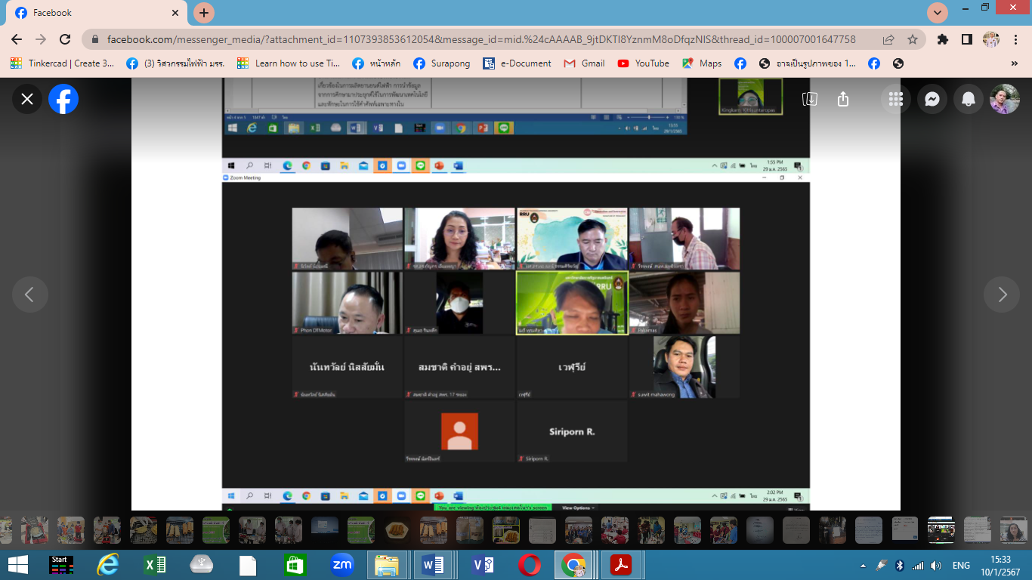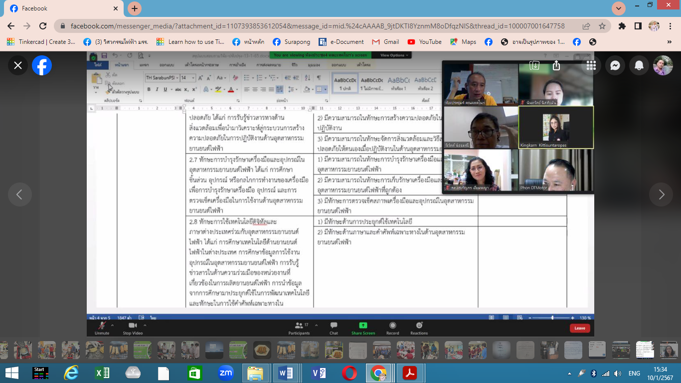

ภาพที่ 3 การสัมมนาผู้ทรงคุณวุฒิเพื่อตรวจสอบองค์ประกอบและประเมินความเหมาะสมของรูปแบบ

สถิติที่ใช้ในการวิเคราะห์ข้อมูล
1) จำนวนค่าร้อยละ (Percentage) ใช้ในการวิเคราะห์ข้อมูลลักษณะบุคคล
2) ค่าเฉลี่ย ค่าเบี่ยงเบนมาตรฐาน (S.D.) ใช้ในการวิเคราะห์และอธิบายระดับสมรรถนะในการปฏิบัติงานของกลุ่มช่างอุตสาหกรรมในสถานประกอบการกลุ่มอุตสาหกรรมยานยนต์สมัยใหม่
3) การวิเคราะห์องค์ประกอบสมรรถนะในการปฏิบัติงานของกลุ่มช่างอุตสาหกรรมยานยนต์สมัยใหม่
ผลการวิจัย
การวิจัยครั้งนี้ เป็นการวิจัยสมรรถนะในอุตสาหกรรมยานยนต์สมัยใหม่ ซึ่งผู้วิจัยใช้เทคนิคสนทนากลุ่ม (Focus Group) ได้ผลการวิจัยดังนี้ ประกอบด้วยรายละเอียดของสมรรถนะ 3 ส่วน มีรายละเอียดดังนี้
1. สมรรถนะด้านความรู้ พบว่า สมรรถนะในอุตสาหกรรมยานยนต์สมัยใหม่ประกอบด้วยความรู้ 9 ด้าน คือ
1) ด้านการวางแผนและควบคุมการผลิตยานยนต์ไฟฟ้า
2) ด้านการออกแบบทางอุตสาหกรรมยานยนต์ไฟฟ้า
3) ด้านการซ่อมบำรุง
4) ด้านเทคโนโลยีและคอมพิวเตอร์อุตสาหกรรมยานยนต์ไฟฟ้า
5) ด้านการควบคุมคุณภาพในอุตสาหกรรมยานยนต์ไฟฟ้า
6) ด้านการวิจัยและพัฒนายานยนต์ไฟฟ้า
7) ด้านการจัดการสิ่งแวดล้อมและความปลอดภัย
8) ด้านบำรุงรักษาเครื่องมือและอุปกรณ์ยานยนต์ไฟฟ้า
9) ด้านการประยุกต์ใช้เทคโนโลยีดิจิทัลและภาษาต่างประเทศร่วมกับอุตสาหกรรมยานยนต์ไฟฟ้า

ตารางที่ 1 ค่าร้อยละ สมรรถนะด้านความรู้ (Knowledge)
1. สมรรถนะด้านความรู้ (Knowledge) | จำนวนข้อ | ผลที่ได้ | ร้อยละ
1.1 ด้านการวางแผนและควบคุมการผลิตยานยนต์ไฟฟ้า | 4 | 3 | 75.00
1.2 ด้านการออกแบบทางอุตสาหกรรมยานยนต์ไฟฟ้า | 4 | 2 | 50.00
1.3 ด้านการซ่อมบำรุง | 4 | 3 | 75.00
1.4 ด้านเทคโนโลยีและคอมพิวเตอร์ด้านยานยนต์ไฟฟ้า | 4 | 3 | 75.00
1.5 ด้านการควบคุมคุณภาพในอุตสาหกรรมยานยนต์ | 5 | 4 | 80.00
1.6 ด้านการวิจัยและพัฒนายานยนต์ไฟฟ้า | 5 | 3 | 60.00
1.7 ด้านการจัดการสิ่งแวดล้อม | 4 | 3 | 75.00
1.8 ด้านบำรุงรักษาเครื่องมือ และอุปกรณ์ยานยนต์ไฟฟ้า | 4 | 3 | 75.00
1.9 ด้านการประยุกต์ใช้เทคโนโลยีดิจิทัลและภาษาต่างประเทศ | 4 | 3 | 75.00
รวม | 38 | 27 | 71.05

สมรรถนะด้านความรู้ ประกอบด้วยความรู้ในการจัดทำแผนการควบคุมการผลิต วิธีการแก้ปัญหาการผลิตยานยนต์ไฟฟ้า การใช้เครื่องมือในการผลิตรถยนต์ เครื่องมือพื้นฐาน เครื่องมือวัดทางไฟฟ้า เครื่องมือพิเศษและมีความรู้เรื่องการควบคุมคุณภาพในอุตสาหกรรมยานยนต์ไฟฟ้า การซ่อมบำรุงในอุตสาหกรรมยานยนต์ไฟฟ้า หลักการมอเตอร์ไฟฟ้า ชุดแบตเตอรี่ อุปกรณ์ประจุไฟฟ้า อินเวอร์เตอร์คอมเพรสเซอร์ เครื่องปรับอากาศ แบบไฟฟ้า ชุดควบคุมอิเล็กทรอนิกส์และมีความรู้ในการประเมินและวิเคราะห์ปัญหาการซ่อมบำรุง การควบคุมคุณภาพอุตสาหกรรมยานยนต์ไฟฟ้า การควบคุมอุณหภูมิการทำงานของอุปกรณ์ไฟฟ้าต่างๆ ทักษะด้านภาษาในอุตสาหกรรมยานยนต์ไฟฟ้า และความรู้เบื้องต้นเกี่ยวกับการทำวิจัย เลือกจากค่า IOC ที่ค่าเฉลี่ยร้อยละ 80 ขึ้นไป องค์ประกอบสมรรถนะ 38 ข้อ ผ่านเกณฑ์ 27 ข้อคิดเป็นร้อยละ 71.05
2. สมรรถนะด้านการปฏิบัติงาน พบว่า สมรรถนะในอุตสาหกรรมยานยนต์สมัยใหม่ ประกอบด้วยทักษะที่จำเป็น 8 ด้าน คือ
1) ทักษะการวางแผนและควบคุมการผลิตด้านอุตสาหกรรมยานยนต์ไฟฟ้า
2) ทักษะการออกแบบทางด้านอุตสาหกรรมยานยนต์
3) ทักษะการปฏิบัติงานวิชาชีพด้านอุตสาหกรรมยานยนต์ไฟฟ้า
4) ทักษะการใช้เครื่องมือและอุปกรณ์ด้านอุตสาหกรรมยานยนต์ไฟฟ้า
5) ทักษะการวิจัยและพัฒนาอุตสาหกรรมยานยนต์ไฟฟ้า
6) ทักษะการจัดการสิ่งแวดล้อมและความปลอดภัย
7) ทักษะการบำรุงรักษาเครื่องมือและอุปกรณ์ในอุตสาหกรรมยานยนต์ไฟฟ้า
8) ทักษะการใช้เทคโนโลยีดิจิทัลและภาษาต่างประเทศร่วมกับอุตสาหกรรมยานยนต์ไฟฟ้า

ตารางที่ 2 ค่าร้อยละ สมรรถนะด้านทักษะ (Skill)
2. ด้านทักษะและการปฏิบัติงาน (Skill) | จำนวนข้อ | ผลที่ได้ | ร้อยละ
2.1 ทักษะการวางแผนควบคุมการผลิตด้านอุตสาหกรรมยานยนต์ไฟฟ้า | 4 | 3 | 75.00
2.2 ทักษะการออกแบบทางด้านอุตสาหกรรมยานยนต์ไฟฟ้า | 3 | 2 | 66.67
2.3 ทักษะการปฏิบัติงานวิชาชีพด้านอุตสาหกรรมยานยนต์ไฟฟ้า | 3 | 3 | 100.00
2.4 ทักษะการใช้เครื่องมือและอุปกรณ์ด้านอุตสาหกรรมยานยนต์ไฟฟ้า | 3 | 2 | 66.67
2.5 ทักษะการวิจัยและพัฒนาอุตสาหกรรมยานยนต์ไฟฟ้า | 3 | 2 | 66.67
2.6 ทักษะการจัดการสิ่งแวดล้อมและความปลอดภัย | 4 | 3 | 75.00
2.7 ทักษะการบำรุงรักษาเครื่องมือและอุปกรณ์ในอุตสาหกรรมยานยนต์ไฟฟ้า | 4 | 3 | 75.00
2.8 ทักษะการใช้เทคโนโลยีดิจิทัลและภาษาต่างประเทศร่วมกับอุตสาหกรรมยานยนต์ไฟฟ้า | 3 | 2 | 66.67
รวม | 27 | 20 | 74.07

สมรรถนะด้านทักษะและการปฏิบัติงาน ในอุตสาหกรรมยานยนต์ไฟฟ้าประกอบด้วย ความสามารถในด้านต่าง ๆ ได้แก่ การจัดทำแผนการผลิต การควบคุมการผลิต การออกแบบ การใช้โปรแกรมการออกแบบ การใช้คอมพิวเตอร์และโปรแกรมคอมพิวเตอร์พื้นฐาน การใช้เครื่องมือและอุปกรณ์ การตรวจเช็คสภาพเครื่องมือและอุปกรณ์ ทำวิจัยและมีความสามารถในการคิดแก้ไขปัญหาและพัฒนาด้านอุตสาหกรรมยานยนต์ ทักษะการจัดการดูแลสิ่งแวดล้อม การสร้างความปลอดภัยในการปฏิบัติงาน ทักษะจัดการสิ่งแวดล้อมและวิธีสร้างความปลอดภัยในงาน ทักษะการบำรุงและเก็บรักษาเครื่องมือและอุปกรณ์ที่ถูกต้องและการประยุกต์ใช้เทคโนโลยีและมีทักษะด้านภาษาและคำศัพท์เฉพาะทางในด้านอุตสาหกรรมยานยนต์ไฟฟ้า เลือกจากค่า IOC ที่ค่าเฉลี่ยร้อยละ 80 ขึ้นไป มีองค์ประกอบสมรรถนะ 27 ข้อ ผ่านเกณฑ์ 20 ข้อคิดเป็นร้อยละ 74.07
3. สมรรถนะของผู้ปฏิบัติงาน พบว่า สมรรถนะในอุตสาหกรรมยานยนต์ไฟฟ้าสมัยใหม่ ประกอบด้วยสมรรถนะ 4 ด้านคือ
1) สมรรถนะในการประยุกต์ใช้ความรู้อุตสาหกรรมยานยนต์ในการปฏิบัติงาน
2) สรรถนะในการแก้ปัญหาภายใต้สถานการณ์ที่เผชิญหน้า/สถานการณ์ใหม่ที่พบ
3) สมรรถนะในการวางแผนและวิเคราะห์ในงานที่ได้รับมอบหมาย
4) สมรรถนะในการสร้างสรรค์ในการพัฒนางานที่รับผิดชอบ

ตารางที่ 3 ค่าร้อยละ สมรรถนะของด้านผู้ปฏิบัติงาน (Competency)
3. สมรรถนะของด้านผู้ปฏิบัติงาน (Competency) | จำนวนข้อ | ผลที่ได้ | ร้อยละ
3.1 สมรรถนะในการประยุกต์ใช้ความรู้อุตสาหกรรมยานยนต์ในการปฏิบัติงาน | 4 | 3 | 75.00
3.2 สรรถนะในการแก้ปัญหาภายใต้สถานการณ์ที่เผชิญหน้า/สถานการณ์ใหม่ที่พบ | 4 | 3 | 75.00
3.3 สมรรถนะในการวางแผนและวิเคราะห์ในงานที่ได้รับมอบหมาย | 4 | 3 | 75.00
3.4 สมรรถนะในการในการสร้างสรรค์ในการพัฒนางานที่รับผิดชอบ | 3 | 2 | 66.67
รวม | 15 | 11 | 73.44

สมรรถนะของด้านผู้ปฏิบัติ ประกอบด้วย ความคล่องแคล่วในการปฏิบัติงาน มีความชำนาญในการแก้ไขปัญหาและมีการปฏิบัติงานได้อย่างมีประสิทธิภาพ มีสติและวางแผนแก้ไขปัญหาได้ มีความแม่นยำในการวิเคราะห์ปัญหาและแก้ปัญหาได้ตรงจุดและตรวจสอบหาสาเหตุและปรับปรุง ป้องกันไม่ให้เกิดซ้ำอีก วางแผนการทำงานในอย่างมีประสิทธิภาพและรวดเร็ว วิเคราะห์งานได้อย่างรวดเร็วและตรงจุดและการวางแผนและการวิเคราะห์ในงานได้อย่างมีประสิทธิภาพ และมีการพัฒนางานเดิมให้มีความน่าสนใจและมีประสิทธิภาพมากยิ่งขึ้น เลือกจากค่า IOC ที่ค่าเฉลี่ยร้อยละ 80 ขึ้นไป ด้านคุณลักษณะมีองค์ประกอบสมรรถนะ 15 ข้อ ผ่านเกณฑ์ 11 ข้อคิดเป็นร้อยละ 73.44

ตารางที่ 4 ค่าร้อยละ องค์ประกอบสมรรถนะทั้งหมด
องค์ประกอบ | จำนวนข้อ | ผลที่ได้ | ร้อยละ
1. ด้านวิชาชีพ/วิชาการ/ความรู้ | 38 | 27 | 71.05
2. ด้านทักษะและการปฏิบัติงาน | 27 | 20 | 74.07
3. ด้านสมรรถนะผู้ปฏิบัติงาน | 15 | 11 | 73.44
รวม | 80 | 58 | 72.50
จากตารางที่ 4 องค์ประกอบสมรรถนะทั้งหมด 80 ข้อ ผ่านเกณฑ์ 58 ข้อคิดเป็นร้อยละ 72.50

อภิปรายผล
จากการศึกษาพบวา สมรรถนะหลักที่นักทรัพยากรมนุษยเมื่อมีการจัด หมวดหมูของสมรรถนะดังกลาว พบวา สามารถจัดได้ออกเป็นถึง 3 องคประกอบ คือ องคประกอบที่หนึ่งเนนการพัฒนาองคการเปนสวนใหญ่ องคประกอบที่สองเนนการใหบริการ และองคประกอบที่สาม เนนการบริหารทรัพยากรมนุษยใหบรรลุวัตถุประสงคเปนตน ซึ่งเมื่อพิจารณาดูสมรรถนะดังกลาวพบอีกวา เปนการเนนพฤติกรรมสวน บุคคลและคุณลักษณะจุดเนนที่สําคัญเปนการเนนที่พฤติกรรมมากกวารายละเอียดของการวิเคราะหงาน (Task Analysis) สอดคลองกับ Sternberg and Kollinigian (1990), Boyatzis (1982), McLagan (1997), และ Gavavan (2001) ที่ไดทําการศึกษานิยามสมรรถนะตามแนวคิดของสหรัฐอเมริกา (US Approach) ที่กลาววาในมุมมองของตัวบุคคล สมรรถนะเปนลักษณะที่ซอนอยูภายในปจเจกบุคคลซึ่งสามารถผลักดันใหปจเจกบุคคลนั้นสรางผลการปฏิบัติงานที่ดีหรือตามเกณฑที่กําหนดในงานที่ตนรับผิดชอบสามารถประยุกตใชไดจากสมรรถนะนี้หรือเปนความสามารถที่แทจริงของตัวบุคคลที่มีอยู่แตอยากในการยกตัวอยางใหเห็น เปนรูปธรรม ซึ่งสอดคล้องกับงานวิจัย ผู้ประกอบการในอุตสาหกรรมเป้าหมาย 10 S-curve ในเขตพัฒนาเศรษฐกิจพิเศษภาคตะวันออก(EEC)ให้ความคาดหวังสมรรถนะด้านคุณลักษณะของแรงงานด้านโลจิสติกส์มากเมื่อเปรียบเทียบกับสมรรถนะด้านอื่นๆ โดยเฉพาะด้าน ความซื่อสัตย์ สุจริต ความรับผิดชอบต่อหน้าที่ความมีวินัยและการตรงต่อเวลานอกจากนี้จากการศึกษาเปรียบเทียบระหว่างระดับสมรรถนะของแรงงานในปัจจุบันกับความคาดหวังของผู้ประกอบพบว่าระดับสมรรถนะทั้งในด้านความรู้ทักษะและคุณลักษณะของแรงงานทั้ง 3 ระดับ ในปัจจุบันอยู่ในระดับต่ำกว่าความคาดหวังของผู้ประกอบการในทุกๆด้าน สำนักงานเลขาธิการสภาการศึกษาและมูลนิธิสถาบันวิจัยเพื่อการพัฒนาประเทศไทย (TDRI) (2559). ที่สำรวจระดับความสามารถด้านต่างๆของแรงงานในปี พ.ศ.2558 พบว่าในทุกกลุ่มแรงงานยังมีช่วงห่างระหว่างระดับความสามารถด้านความรู้ทักษะและคุณลักษณะที่มีอยู่กับความคาดหวังของสถานประกอบการในส่วนด้านคุณลักษณะของลูกจ้างที่นายจ้างต้องการในภาคอุตสาหกรรมและภาคบริการ เป็นด้านที่นายจ้างมีความต้องการหรือความคาดหวังที่ค่อนข้างสูงจากลูกจ้างเมื่อเทียบกับด้านความรู้และทักษะ ซึ่งคุณลักษณะแต่ละด้านนั้นนายจ้างมีความคาดหวังเกือบเต็ม 5 คะแนนนอกจากนี้ผลการศึกษายังสอดคล้องกับ อังศุธร เถื่อนนาดี.(2559).ที่ได้ทำการศึกษาความต้องการแรงงานในเชิงคุณภาพของสถานประกอบการภาคอุตสาหกรรมในจังหวัดชลบุรี โดยพิจารณาจากสมรรถนะที่แท้จริงของแรงงานเปรียบเทียบกับสมรรถนะที่ผู้ประกอบการคาดหวังหรือเรียกว่าช่องว่างของสมรรถนะ(Competency Gap) ซึ่งได้วิเคราะห์สมรรถนะหลักในการทำงาน (Core Competency) โดยวิเคราะห์จำแนกตามระดับทักษะฝีมือแรงงาน ผลการศึกษาพบว่า แรงงานงานในระดับแรงงานฝีมือแรงงานกึ่งฝีมือและแรงงานไร้ฝีมือมีระดับสมรรถนะที่แท้จริงในปัจจุบันต่ำกว่าระดับที่ผู้ประกอบการคาดหวังในทุกๆด้าน การพัฒนาสมรรถนะแรงงานนั้นคุณลักษณะที่ดีเป็นสิ่งที่ควรให้ความสำคัญสำหรับแรงงานทุกระดับ โดยเฉพาะด้านคุณธรรม มีความซื่อสัตย์ สุจริต มีความรับผิดชอบในหน้าที่ รู้จักรักษากฎระเบียบและเวลาต้องปลูกฝังตั้งแต่เด็กโดยนำเข้าเป็นส่วนสำคัญในหลักสูตรการศึกษาในทุกระดับชั้นสมรรถนะในด้านความรู้และทักษะเป็นสิ่งที่ขาดไม่ได้ในแรงงานทุกระดับเช่นกัน การพัฒนาสมรรถนะเหล่านี้ต้องเน้นการถ่ายทอดความรู้ควบคู่กับการฝึกปฏิบัติจริงเพื่อให้ผู้เรียนแตกฉานในสาขาวิชาที่เรียนสามารถนำไปใช้ได้จริง และต้องปลูกฝังนักเรียนให้รู้จักการคิดวิเคราะห์อย่างเป็นเหตุเป็นผล

บทสรุป
อุตสาหกรรมเป้าหมาย 10 S-curve ในเขตพัฒนาเศรษฐกิจพิเศษภาคตะวันออก (EEC) สำหรับ 10 อุตสาหกรรมเป้าหมาย หรือ S-Curve ตามที่กระทรวงอุตสาหกรรมได้เสนอต่อคณะรัฐมนตรีเมื่อปลายปี 2558 นั้น มีความหมายถึง อุตสาหกรรมที่มีกลไกขับเคลื่อนเศรษฐกิจเพื่ออนาคต แบ่งเป็น 5 อุตสาหกรรมเดิมที่มีศักยภาพในการต่อยอด (First S-Curve) และ 5 อุตสาหกรรมอนาคต (New S-Curve) โดย 5 อุตสาหกรรมเดิมที่มีศักยภาพ ได้แก่ อุตสาหกรรมยานยนต์สมัยใหม่ (Next-Generation Automotive), อุตสาหกรรมอิเล็กทรอนิกส์อัจฉริยะ (Smart Electronics), อุตสาหกรรมการท่องเที่ยวกลุ่มรายได้ดี และการท่องเที่ยวเชิงสุขภาพ (Affluent, Medical and Wellness Tourism), อุตสาหกรรมการเกษตรและเทคโนโลยีชีวภาพ (Agriculture and Biotechnology), อุตสาหกรรมการแปรรูปอาหาร (Food for the Future) และ 5 อุตสาหกรรมอนาคต ได้แก่ หุ่นยนต์เพื่ออุตสาหกรรม (Robotics), อุตสาหกรรมการบินและโลจิสติกส์ (Aviation and Logistics), อุตสาหกรรมเชื้อเพลิงชีวภาพและเคมีชีวภาพ (Biofuels and Biochemicals), อุตสาหกรรมดิจิทัล (Digital), อุตสาหกรรมการแพทย์ครบวงจร (Medical Hub)
ให้ความคาดหวังสมรรถนะด้านคุณลักษณะของแรงงานด้านอุตสาหกรรมมากเมื่อเปรียบเทียบกับสมรรถนะด้านอื่นๆเพราะแรงงานที่ดีมีประสิทธิภาพต้องมีคุณลักษณะที่ดีคุณลักษณะที่ดีเป็นปัจจัยพื้นฐานในการทางานและการดำเนินชีวิตที่นำพาองค์กรให้เจริญก้าวหน้าหากแรงงานขาดคุณลักษณะที่ดีแล้ว ความรู้หรือทักษะที่มีย่อมไร้ความหมายและอาจเกิดความเสียหายได้หากนาสมรรถนะทั้งสองด้านนี้ไปใช้ในทางที่ผิดนอกจากนี้ระดับสมรรถนะทั้งในด้านความรู้ทักษะและคุณลักษณะของแรงงานทั้ง 3 ระดับ

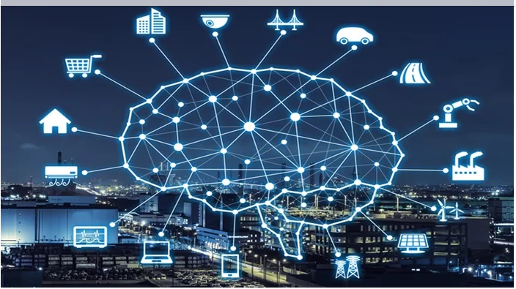
ภาพที่ 4 10 S-Curve อุตสาหกรรมในพื้นที่ EEC

ในปัจจุบันอยู่ในระดับต่ำกว่าความคาดหวังของผู้ประกอบการในทุกๆด้าน เนื่องจากธรรมชาติของผู้ประกอบการหรือนายจ้างที่ต้องการพัฒนาการทำงานให้ดีขึ้นตลอดเวลาเพื่อเพิ่มขีดความสามารถการแข่งขันขององค์กรให้สูงขึ้นไปเรื่อยๆ ดังนั้นความคาดหวังของผู้ประกอบการจึงสูงกว่าระดับสมรรถนะของแรงงานในปัจจุบันเสมอการพัฒนาด้านคุณลักษณะควรต้องพัฒนาตั้งแต่เยาว์วัยสมรรถนะด้านคุณลักษณะควรเป็นส่วนสำคัญในหลักสูตรการศึกษาการผลิตแรงงานที่มีคุณภาพตรงกับความต้องการของตลาดแรงงานนั้น สถาบันการศึกษาและหน่วยงานที่เกี่ยวข้องควรร่วมมือกันจัดทำหลักสูตรที่ให้ทั้งความรู้และการฝึกปฏิบัติจริงควบคู่กันไปเพื่อนักศึกษาได้เรียนรู้ทั้งด้านทฤษฎีและมีประสบการณ์ทำงานสามารถปฏิบัติงานได้จริงหลังจบการศึกษา กล่าวโดยสรุป โดยภาพรวมของการวิจัยเรื่อง รูปแบบการพัฒนาสมรรถนะแรงงานไทยใน ภาคอุตสาหกรรมเพื่อการขับเคลื่อนประเทศไทย 4.0 เป็นการศึกษาเกี่ยวกับการเปลี่ยนแปลงของโลกใน ปัจจุบันที่อิงกับระบบการผลิตที่เป็นอุตสาหกรรม 4.0 ซึ่งประเทศไทยมีนโยบายในการปรับตัวต่อการ เปลี่ยนแปลงที่ท้าทาย จึงได้ประกาศ นโยบายประทศไทย 4.0 เพื่อให้เป็นกลไกลในการขับเคลื่อน ประเทศไทยและเพื่อการพัฒนาทรัพยากรมนุษย์ระดับประเทศ ด้านองค์ความรู้ ทัศนคติ คุณธรรม ค่านิยม และวัฒนธรรมในการทำงาน โดยเฉพาะอย่างยิ่งการค้นหาช่องว่างสมรรถนะของแรงงานที่ต้อง พัฒนา รูปแบบวิธีการพัฒนา และกระบวนการในการพัฒนาทักษะ ความรู้ความสามารถของแรงงานจึง จำเป็นและต้องให้สอดคล้องกับความต้องการทักษะและความรู้ที่ทันสมัย การเปลี่ยนแปลงดังกล่าว แรงงานช่างเทคนิคในโรงงานอุตสาหกรรมถือเป็นกำลังสำคัญ ในการขับเคลื่อนนโยบายประเทศไทย 4.0 ซึ่งข้อค้นพบที่ได้จากการศึกษาจะก่อให้เกิดประโยชน์ต่อสถานประกอบการต่าง ๆ ในการนำไปประยุกต์ใช้ในการพัฒนาทรัพยากรมนุษย์ การจัดการด้านความรู้ ทักษะและความสามารถ และเพื่อให้ สามารถรองรับการเปลี่ยนแปลงและเพื่อการขับเคลื่อนประเทศไทยต่อไป

ข้อเสนอแนะการนำผลการวิจัยไปใช้
1. สถานประกอบการควรนำสาระและรูปแบบประเมินอิงสมรรถนะในอุตสาหกรรมยานยนต์สมัยใหม่ที่ได้จากการวิจัยนี้ไปประยุกต์ใช้ในการพัฒนาสมรรถนะแรงงานในสถานประกอบการอุตสาหกรรมยานยนต์สมัยใหม่ ซึ่งมีสาระหลักที่สำคัญ 3 ด้าน ที่จำเป็นต้องพัฒนาให้กับบุคลากรในอุตสาหกรรมยานยนต์สมัยใหม่ ได้แก่ ด้านความรู้ในงานอุตสาหกรรมยานยนต์สมัยใหม่ ด้านทักษะในการปฏิบัติงาน และด้านคุณลักษณะของผู้ปฏิบัติงาน
2.สถานประกอบการควรมีกลไกในการนำรูปแบบประเมินอิงสมรรถนะในอุตสาหกรรมยานยนต์สมัยใหม่ไปประยุกต์ใช้อย่างจริงจัง เพื่อให้ทันต่อการเปลี่ยนแปลงของเทคโนโลยีในยุคดิจิทัล โดยกำหนดเป็นนโยบายเพื่อพัฒนาสมรรถนะของบุคลากรในอุตสาหกรรมยานยนต์สมัยใหม่ โดยเฉพาะสถานประกอบการในเขตจังหวัดฉะเชิงเทรา จังหวัดชลบุรี และจังหวัดระยอง ที่ตั้งอยู่ในเขตอุตสาหกรรมยานยนต์สมัยใหม่

ข้อเสนอแนะการวิจัยครั้งต่อไป
ควรมีการส่งเสริมให้มีการศึกษาและวิจัยสมรรถนะในอุตสาหกรรมยานยนต์สมัยใหม่สำหรับผู้บริหารสถานประกอบการปิโตรเคมี ผู้บริหารสถานประกอบการขนาดกลางและขนาดย่อม ผู้บริหารสถานประกอบการผลิตรถยานยนต์และชิ้นส่วน เพื่อพัฒนาด้านความคิดริเริ่มสร้างสรรค์ เป็นพื้นฐานในการพัฒนาประเทศ เพื่อให้สอดคล้องกับการเปลี่ยนแปลงของบริบทสังคมและเทคโนโลยีที่มีการพัฒนาเปลี่ยนแปลงอยู่ตลอดเวลา

เอกสารอ้างอิง

สำนักงานเลขาธิการสภาการศึกษาและมูลนิธิสถาบันวิจัยเพื่อการพัฒนาประเทศไทย (TDRI). (2559). รายงานฉบับสมบูรณ์ โครงการศึกษาเพื่อทบทวนความต้องการกาลังคนเพื่อใช้วางแผนการผลิตและพัฒนาทรัพยากรมนุษย์ของ. กรุงเทพฯ: สานักงานเลขาธิการสภาการศึกษา. สืบค้นจาก http://www.thaiedresearch.org/index.php/home/paperview/3
สำนักงานส่งเสริมเศรษฐกิจดิจิทัล.(2561).โครงการศึกษาการพัฒนากำลังคนด้านดิจิทัล (Digital Manpower)
เพื่อรองรับอุตสาหกรรมเป้าหมาย (S-Curve) และการพัฒนาระเบียงเศรษฐกิจพิเศษภาคตะวันออก(Eastern Economic Corridor: EEC).มูลนิธิสถาบันวิจัยเพื่อการพัฒนาประเทศไทย (ทีดีอาร์ไอ).
อังศุธร เถื่อนนาดี. (2559). การวิเคราะห์ความต้องการแรงงานในเชิงคุณภาพของสถานประกอบการอุตสาหกรรม ในจังหวัดชลบุรีเมื่อมีการเปิดเสรีประชาคมเศรษฐกิจอาเซียน. วารสารเศรษฐศาสตร์และกลยุทธ์การจัดการ, 3(2), 34-49.

Davies and Ellison.(1997).School Leadership for the 21st Century: A Competency and Knowledge

Approach. Published 1997·Education.
Sternberg, R. and Kollingian, Jr. J. (1990). Competence Considered. New Haven: Yale University Press.
Boyatzis, R.E. (1982). The Competent Manager A Model for Effective Performance. John Wiley & Sons,
New York.
McLagan, P.A. (1997, July). Competencies: The Next Generation. Training and. Development, 5(5): 25-
32. Na, Sonhwa. (2006, December).

